**Урок по геометрии 7 класс**

**Тема: Решение задач по теме «Измерение отрезков».**

**Цель урока:** Научить учащихся решать задачи на нахождение длины части отрезка или всего отрезка.

**Задачи урока:**

**Образовательные**:

1.Повторить геометрическую терминологию, изученную раннее.

2.Научить учащихся правильно оформлять задачи в тетради.

3.Научить находить длины части отрезка.

**Развивающие**:

1.Развивать навыки изображения планиметрических фигур и простейших геометрических конфигураций, связанных с условием решаемых задач.

2.Формировать у учащихся навыки применения свойств геометрических фигур как опоры при решении задач.

3.Формировать логическое мышление и навыки самостоятельной работы с информацией.

4.Учить анализировать информацию, обобщать, делать выводы.

5.Развивать умение работать в парах.

**Воспитательные**:

1.Воспитывать уважительное отношение к мнению других, умение слушать и слышать окружающих.

2.Создание условий для развития трудолюбия и аккуратности у учащихся.

3.Способствовать формированию и развитию культуры учащихся, повышению уровня познавательного интереса к предмету.

**Планируемые результаты:**

**Предметные**

Отработать практические умения учащихся по изучаемой теме «Измерение отрезков», использовать полученные знания при решении конкретных практических задач.

**Метапредметные УУД:**

**Регулятивные:**проверять результаты построений; адекватно воспринимать указания на ошибки и исправлять найденные ошибки; оценивать собственные успехи в результате выполнения геометрических задач на построение; планировать шаги по устранению пробелов.

**Познавательные:**сопоставлять информацию, представленную в разных видах; осознанное построение устного рассказа, использовать известные приемы построения геометрического чертежа; понимать информацию, представленную в виде ребуса, текста, схемы, таблицы.

**Коммуникативные**: сотрудничать с товарищами при выполнении заданий в паре: устанавливать и соблюдать очерёдность действий, сравнивать полученные результаты, выслушивать партнера, корректно сообщать товарищу об ошибках; задавать вопросы с целью получения нужной информации; организовывать взаимопроверку и самопроверку выполненной работы; высказывать свое мнение при обсуждении задания, умение строить монологическую речь

**Личностные УУД**

Учиться развивать адекватную самооценку, развивать познавательный интерес и учебную мотивацию, уметь оказывать взаимопомощь.

**ХОД УРОКА**

**1. Организационный момент**

- Добрый день, ребята! Рада видеть вас на своем уроке. Разгадав анаграмму Вы узнаете тему урока.

**ЕЕЕРНШИ**

**ДАЧАЗ**

**ОП**

**ТМЕЕ**

**РЗИЕНЕЕИМ**

**ТКВОЗОЕР**

**2. Целеполагание и мотивация**(разгадывание анаграммы)

**Итак, тема урока: Решение задач по теме «Измерение отрезков».**

Сформулируем цель урока.

**3. Проверка домашнего задания.**

Если Вы считаете утверждение верным, то встаете.  
В противном случае сидите.

1.Я справился (лась) с домашним заданием.  
2. Домашнее задание было трудным.  
3.Мне родители оказывали помощь при приготовлении домашнего задания.  
4.Я в хорошем настроении.  
5.Я готов к уроку.

**3.** **Актуализация знаний**

Устная работа по готовым чертежам

1. AC-?, если АВ=10,3 см, ВС=7,8 см 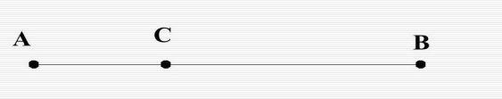

2. АВ= 24 см, Найти : АС и ВС, если

а) АС˂ ВС на 6см;

б) АС˂ ВС в 2 раза;

в) АС:ВС=5:7;

г) ВС-АС=8 см.

**4. Закрепление.**

Решение задач по теме № 38; 40

**5. Самостоятельная работа**

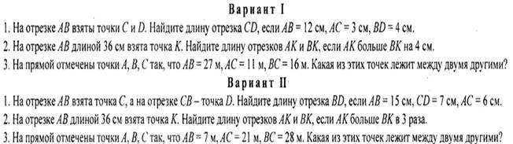

**6. Домашнее задание** выучить п.7,8 вопросы 1-13, выполнить № 37,39

**7. Рефлексии.**

Ребята, подведем итоги урока

**Если Вы считаете утверждением верным, то встаете.   
В противном случае сидите.**

1.Я выполнил все задания на уроке без ошибок.  
2. Я сделал 1-3 ошибки за урок.  
3.Мне объяснил пример, который у меня не получался партнёр по команде.  
4.Я считаю, что разобрался с данной темой.

**Литература:**

1. Учебник Геометрия 7-9 Л.С.Атанасян.
2. Методическое пособие «Сборник задач и контрольных работ» под редакцией А.Г. Мерзляк.